Quiche jambon tomate
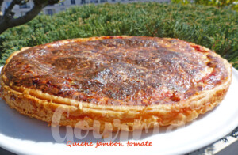 Pour 6 Croquants-Gourmands
- 1 abaisse de pâte feuilletée ou brisée
- 2 càs de moutarde
- 150 g de dés de jambon
- 1 boîte de pulpe de tomate
- 200 g de crème fraîche
- 2 œufs
- 1 càs d'herbes de Provence
- 75 g de comté râpé
- sel & poivre du moulin
- noix de muscade
1 cercle à tarte de 28 cm de Ø
Préchauffage du four à 180°C
Foncer le cercle avec la pâte et piquez-la à la fourchette.
Badigeonner le fond de moutarde. Répartir les dés de jambon.
Étaler la pulpe de tomate et saupoudrer d'herbes de Provence.
Dans un saladier battre les œufs avec la crème.
Saler, poivrer et râper de la noix de muscade.
Verser la préparation sur le fond de tarte.
Saupoudrer de fromage râpé.
Passer la lame fine d'un couteau entre la pâte et le tour du cercle.
Enfourner pour 40 minutes environ.
Attendre quelques minutes avant de décercler et de poser sur le plat de service.

